GUÍA DE Inglés N°4
“Food and cooking verbs”

Curso:  6° básico | Fecha de trabajo:  19/ 04 y 26/04 | Fecha de entrega:  05 de mayo.
Nombre del estudiante:

Objetivo de aprendizaje | Indicadores de Evaluación
01: Escuchar y demostrar comprensión de información explícita en textos adaptados y auténticos simples, tanto no literarios (textos expositivos, diálogos) como literarios.  05: Leer y demostrar comprensión de textos adaptados y auténticos simples, no literarios, que contengan palabras de uso frecuente.  14: Escribir, de acuerdo a un modelo y con apoyo de lenguaje visual, textos no literarios (como email, postal, agenda, invitación) y textos literarios | - Siguen instrucciones para participar en actividades de la clase.  - Identifican información explícita, como nombres, fechas, números, en diferentes tipos de texto en formatos variados.  - Leen en voz alta diálogos, textos expositivos con una pronunciación inteligible.  - Asocian palabras y expresiones del texto con ilustraciones.  - Escriben oraciones relacionadas con los temas la comida y bebida y hábitos saludables, y dan ejemplos concretos para apoyar estas ideas.

Instrucciones:
- Escriba su nombre en el casillero indicado.
- De acuerdo con cualquier modalidad escogida por el estudiante (presencial, online o remota), deberá enviar la evidencia mediante fotografías al correo electrónico cami.profesoradeingles@gmail.com
- Se solicita que en el correo especifique el curso y el nombre del estudiante.
- Los estudiantes trabajarán el día 19 y 26 de abril con las actividades del libro “Activity Book” páginas 8 y 9.

19/04/2021

Objective: To recognize the ch sound through a listening.

- (Identifica las palabras ch. Luego, completa y escribe la letra correcta en los espacios)

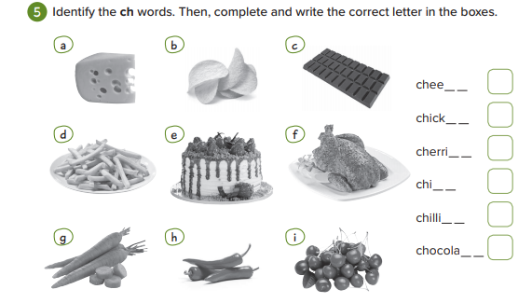

- (Escucha y completa).
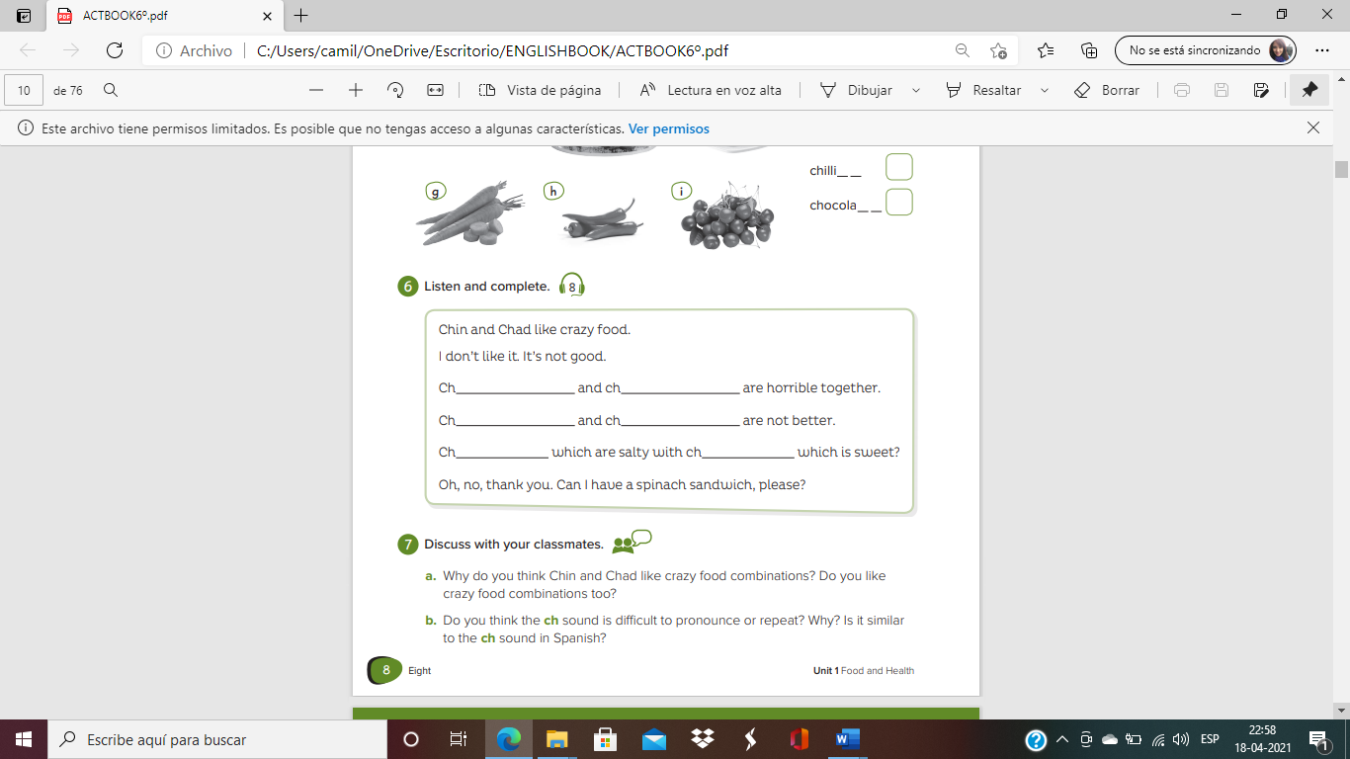

- (Discute las preguntas con tus compañeros).

Write your answers here:

- ______________________________________________________________________________

- ______________________________________________________________________________

- (Pon en orden las palabras y luego únelas).
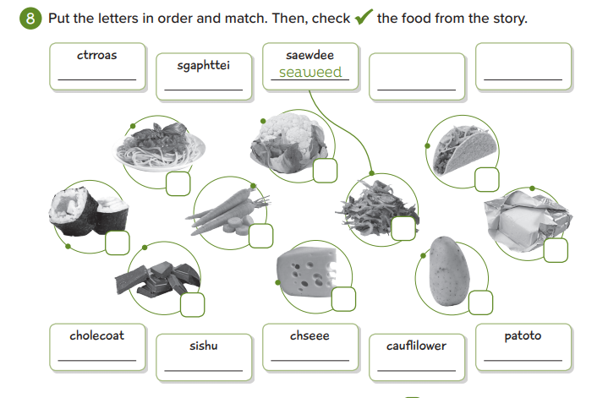

26/04/2021

Objective: To identify cooking verbs and sequency adverbs through a recipe.

- Read the following recipe and pay attention to the words in bold. What are they? (Lee la siguiente receta y pon atención a las palabras ennegrecidas, ¿Que son?).

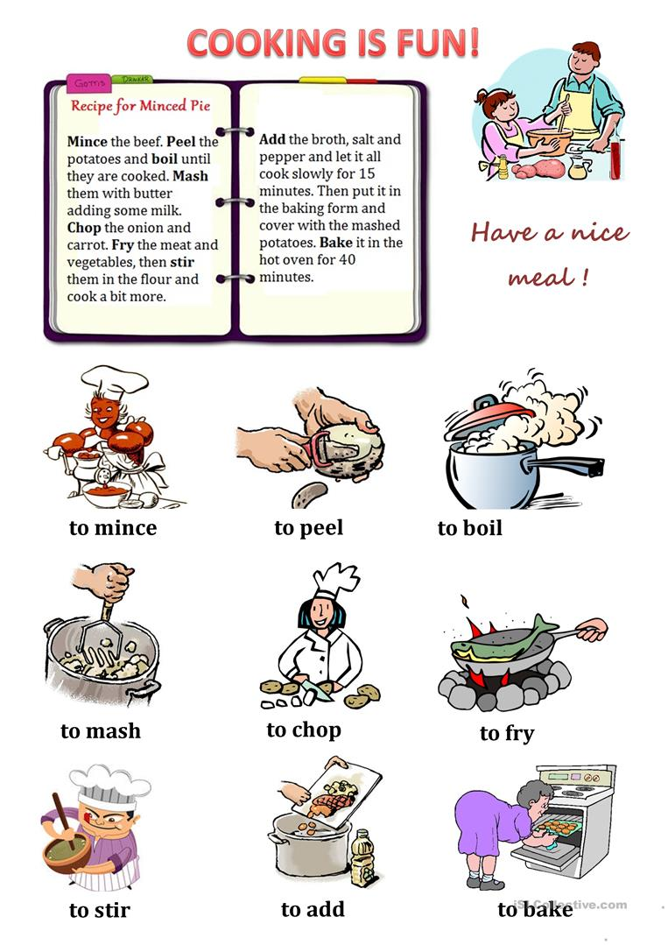
Answer:
They are cooking verbs.

Take a look to the cooking verbs presented in the recipe. (Observa los verbos de cocina presentados en la receta).

- Read this recipe and pay attention to the words in red. What are they? (Lee esta receta y pon atención a las palabras en rojo. ¿Qué son?).
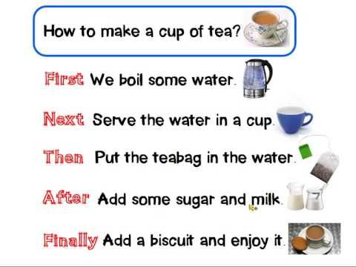
Answer:
They are sequency adverbs.

- Now, it is your turn! Write your own recipe. (Ahora es tu turno, escribe tu propia receta).
Requirements:
- Write the title of your recipe.
- Use 5 sequency adverbs.
- Use 5 cooking verbs.

________________________________________________________________________________________________________________________________________________________________________________________________________________________________________________________________________________________________________________________________________________________________________________________________________________________________________________________

